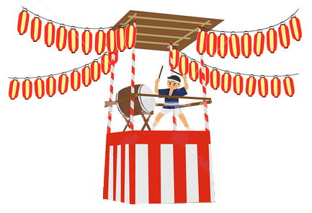èªåä»£æ¿ãã­ã¹ãã¯ããã¾ããã

**弘寿美**

日 時 ： 2019年5月4日（祝）13：00～

場 所 ： 八尾プリズム　レセプションホール

（入場無料）

**天寿**

ひろし

寿々佳

寿美宏

清若

**寿々佳**

寿美宏

**加寿若**

**寿賀若**

天寿

ひろし

文若

清若

**ひろし**

天寿

寿賀若

加寿若

寿美宏

寿々佳

清若

**よみがえれ!!**

ヤンレー河内音頭鳴門会ホームページ

**検索**

ヤンレー節河内音頭鳴門会

**寿美宏**

**寿々女**

加寿若

寿々女

寿賀若

**天寿**

ひろし

**清若**

文若

文若

秀若

秀若

**寿美若**

秀若

秀若

**寿美若**

**寿美若**

**第7回 東日本大震災復興チャリティーライブ**

河内音頭のヤンレー節

～東北の空に届けよ～

**ヤンレー**

**楽と苦の種分け合う度に**

**人の絆は固くなる**

**相身互いの気持ちがあれば**

**きっと復興叶いましょ**

**ヤンレー**

**東日本の皆々様よ**

**夢と希望を失わず**

**心を合わせヤンレー節で**

**みんな一緒に輪になろう**

**絆音頭（ヤンレー節）**

**ヤンレー**

**東日本の皆々様よ**

**まさかまさかの震災と**

**思いもしない津波にあわれ**

**まずはお見舞い申します**

**ヤンレー**

**有縁無縁の皆々様よ**

**夏は河内の櫓から**

**元気をだして下さいませと**

**声を限りに努めましょ**

― 事務局 ―

鳴門家 清若　０９０－８３８２－１３５０

鳴門家 ひろし　０９０－４３０９－１００５

ヤンレー節河内音頭伝承保存会　鳴門会

鳴門家寿美若社中